|  |  |
| --- | --- |
| ***OFPPT*** |  |
| **Office de la Formation Professionnelle**  **et de la Promotion du Travail** |

**Contrôle continu 2**

**Module :** Bases de données

|  |  |
| --- | --- |
| **Filière : DD 2ème année Année de formation : 2023/2024** | ***Epreuve : théorique*** |
| **Niveau : TS** | **Variante : 2** |
| **Durée : 2h00** | **Barème : 20 Pts** |

## Transact SQL

Réalisez les requêtes demandées en se basant sur le modèle relationnel suivant : (toutes les clés primaires sont des valeurs numériques auto-incrémentables)

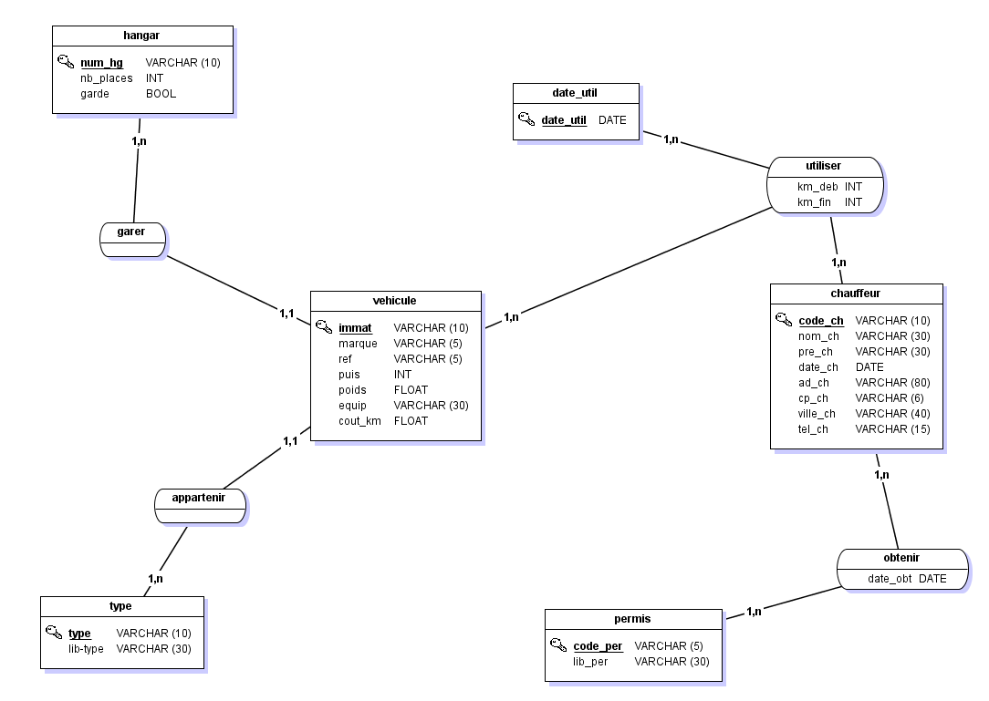

1. Ecrire la vue qui permet d’afficher la listes des chauffeurs qui ont le permis dont le libelle est « B » **(1 pt)**
2. Ecrire une vue qui affiche le(les) chauffeurs(s) qui a(ont) le plus grand nombre de permis **(1 pt)**
3. Ecrire une fonction qui reçoit le numéro d’un chauffeur et qui retourne le nombre totale des différents véhicules qu’il a utilisé **(1 pt)**
4. Ecrire une procédure stockée qui affiche la liste des véhicules conduit par un chauffeur dont le numéro est passé comme paramètre **(1 pt)**
5. Ecrire une procédure stockée qui affiche les liste des véhicules qui ont le même type que le véhicule numéro 3 **(2 pts)**
6. Ecrire une procédure stockée qui retourne le nombre des chauffeurs qui ont fait plus que 20000Km au total **(2 pts)**
7. Ecrire le code qui ajoute un champ nbKm dans la table Chauffeur, Ecrire un trigger qui augmente le nombre de kilomètre parcouru par un chauffeur à chaque fois qu’on ajoute une utilisation d’un véhicule. **(2 pts)**
8. Ecrire un trigger qui supprime les utilisations d’un véhicule si ce véhicule est supprimé. (ce trigger va remplacer le fonctionnement de **On Delete Cascade** ) **(2 pts)**
9. Ajouter une procédure qui crée pour chaque chauffeur tous les permis. **(2 pts)**
10. Ajouter une contrainte qui ne permet pas que le nombre de kilométrage parcouru dépasse 50000km, **(2 pts)**
11. Ajoutez le champ Salaire à la table chauffeur sa valeur par défaut est 10000 dh. Ajouter un curseur qui parcours la liste de tous les médecins et qui augmente leurs salaires de 5% pour chaque 1000Km parcouru, le salaire ne doit jamais dépasser 20000DH.
12. Donnez le code qui permet d’ajouter le role « chauffeur » **(1 pt)**
13. Donnez le code qui permet d’ajouter l’utilisateur « chauffeur1 » pour le rôle « chauffeur » **(1 pt)**
14. Donnez le code qui permet de donner le droit à chauffeur de consulter la table véhicule **(1 pt)**
15. Donnez le code qui permet de sauvegarder la base de données entièrement sur le disque « c:\bd.bak » **(1 pt)**